[新乡医学院&新乡医学院第三附属医院的论文被撤稿，因显微以及单荧光图存在重叠](https://mp.weixin.qq.com/s?__biz=Mzk1NzE0NTE5Mg==&mid=2247489510&idx=5&sn=8bc88c7d26e2be87b5957f34a51b8a70)

净研行动[净研行动](javascript:void(0);)2025-04-09 10:37:42浙江

**01**

**问题论文**

标题：Protective effect of Xingnaojia formulation on rats with brain and liver damage caused by chronic alcoholism

期刊：Experimental and Therapeutic Medicine

单位：新乡医学院&新乡医学院第三附属医院

发表时间：2015年9月23日

DOI: 10.3892/etm.2015.2773

撤稿原因：图2中的显微照片存在问题：F组（模型组）和O组（高剂量XNJ组）的图像似乎存在重叠，尽管蓝/红比例有所变化；此外，F组（模型组）和L组（低剂量XNJ组）的图像也似乎存在重叠，且蓝/红比例同样有所变化。另外，在单荧光图像中也能观察到重叠现象。

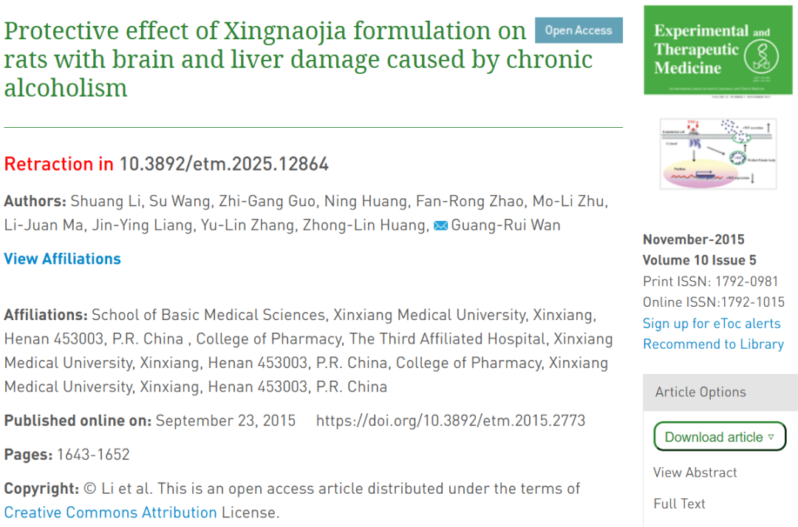

本研究得到了中国河南省科学技术厅重大科研项目（编号：121100910300）的支持。

**02**

**具体说明**

① 图2中黄色框标记F组（模型组）和O组（高剂量XNJ组）的图像似乎存在重叠，且蓝/红比例有所变化；绿色框标记F组（模型组）和L组（低剂量XNJ组）的图像似乎存在重叠，且蓝/红比例有所变化。在单荧光图像中也能观察到这种重叠现象。

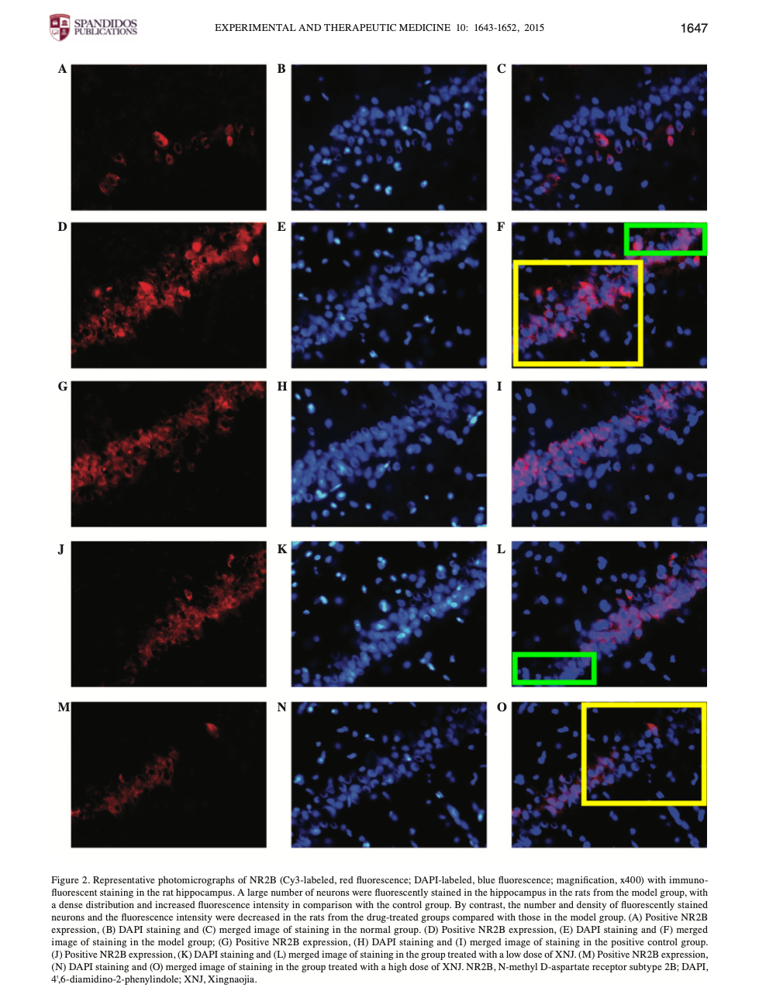

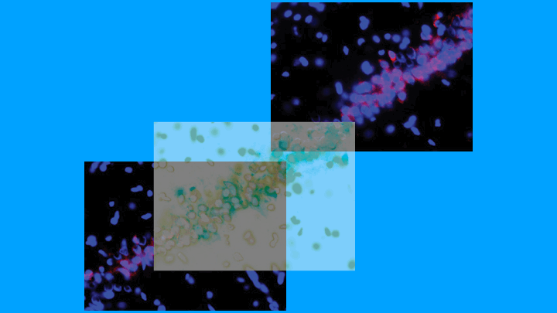

**03**

**处理结果**

本文发表后，一位关注此事的读者向编辑指出，第1647页图2中的显微照片存在问题：F组（模型组）和O组（高剂量XNJ组）的图像似乎存在重叠，尽管蓝/红比例有所变化；此外，F组（模型组）和L组（低剂量XNJ组）的图像也似乎存在重叠，且蓝/红比例同样有所变化。另外，在单荧光图像中也能观察到重叠现象。经过内部调查，《Experimental and Therapeutic Medicine》的编辑得出结论，该图在图像/数据汇编方面存在不可接受的错误数量。因此，由于对这些数据的完整性缺乏信心，编辑决定撤回该文章。编辑曾要求作者就这些问题作出解释，但编辑部未收到任何回复。编辑对因此给读者造成的不便深表歉意，并感谢这位关注此事的读者将此事告知我们。

**参考信息**

https://www.spandidos-publications.com/10.3892/etm.2025.12864

提供线索或对推文存在疑义，请联系邮箱：jxscuijian@163.com





**微信搜一搜**



 净研行动